**EL SUSCRITO REPRESENTANTE LEGAL**

**DE EXSIS SOFTWARE & SOLUCIONES S.A.S**

**CERTIFICA:**

Que las personas que se mencionan a continuación terminaron satisfactoriamente el contrato de prestación servicios del proyecto de Virtual Clinic ejecutado en el marco de la convocatoria 709 de 2015, adelantado por **Exsis Software & Soluciones S.A.S.**, con **NIT 800.245.974-2**, en calidad de entidad ejecutora.



La presente certificación se expide a solicitud del interesado en la ciudad de Bogotá, D.C., a los Veinte (20) días del mes de junio de 2018.

Atentamente,

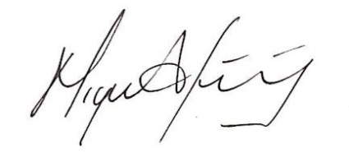

**MIGUEL ANGEL JIMENEZ NÚÑEZ**

Representante Legal

Exsis Software & soluciones sas

NIT 800.245.974-2